

**SESI SENAI**   
  
  
**SENAI JOINVILLE NORTE I**  
  
  
**APRENDIZAGEM  
INDUSTRIAL**   
  
  
  
  
  
  
  
  
  
  
  
**GABRIEL CAMPOS FREGATTI REIS**

**MODELOS  
DE SISTEMAS DE BANCO DE DADOS**

**JOINVILLE**  
  
**2024**

**RESUMO**

Este trabalho tem como objetivo, apresentar o que é um banco de dados e seus modelos em árvore, plano (ou tabular), hierárquico, modelo em rede e MER estendido. Apesar de possuir vários outros, acredito ser esses os mais utilizados. Além de sua definição, procurei deixar a sua usabilidade bem clara e facilitar o entendimento utilizando exemplos.

**Palavras-chaves: banco, dados, modelo**

**ÍNDICE DE IMAGENS**

Figura 1 - Banco de Dados Modelo Plano 7

Figura 2 – Banco de Dados Modelo Hierárquico 8

Figura 3 - Banco de Dados Modelo em Rede 9

**SUMÁRIO**

1 INTRODUÇÃO 5

2 banco de dados 6

2.1 Modelo plano 7

2.2 Modelo hierárquico 8

2.3 Modelo em rede 9

3 Conclusão 10

Referências 11

1. INTRODUÇÃO

Em 2022, o estudo “Digital 2022: Global Overview Report” publicado pelo site Datareportal, mostrou que 63% da população mundial (aproximadamente 5 bilhões de pessoas) são usuários ativos da internet e entorno de 35% do tempo é gasto em mídias sociais, onde deixamos rastros como, dados pessoais, localização e até os likes que direcionam os algoritmos presentes nas redes sociais. Essas informações, são guardadas em grandes bancos de dados e gerenciados por empresas que por fim utilizam como bem entendem.

Com o avanço constante da internet nos últimos anos há uma forte necessidade de ter cada vez mais armazenamento. Com isso o estudo e analises dos modelos de bancos de dados se tornam cada vez mais presente em nosso cotidiano.

1. banco de dados

Se trata de uma coleção de dados organizada, para seu gerenciamento é utilizado um SGBD (Sistema de Gerenciando de Banco de Dados) que contém mecanismos especificos.

O uso de banco de dados traz uma série de vantagens, como:

* Integridade;
* Consultas complexas;
* Acesso à dados de maneira eficaz;
* Maior segurança e mais controle;
* Impede redundâncias.

Atualmente os bancos de dados podem ser relacionais e não relacionais. O relacional armazena dados em uma espécie de tabelas, o que se tornou uma limitação em quantidades massivas de informações. Os bancos não relacionais são estruturas onde seu limite é definido pelo administrador do sistema, são flexíveis e possuem alto desempenho.

No desenvolvimento de um banco de dados, é difícil não seguir um determinado padrão, podendo ser de informações das colunas até dos dados que compõe o banco de dados em si. Existem alguns padrões predefinidos que são chamados de modelos e cada modelo possui suas características de organização e seus contextos de aplicação. Alguns dos modelos existentes são:

* Modelo de banco de dados hierárquico;
* Modelo de rede;
* Modelo de banco de dados orientado para objetos;
* Modelo entidade-relacionamento;
* Modelo documental;
* Modelo entidade-atributo-valor;
* Esquema em estrela;
* O modelo relacional-objeto.
  1. Modelo plano

O modelo plano é o mais “primitivo“ de todos, consiste em um banco bidimensional que utiliza matrizes simples para armazenar dados em uma tabela. Foi esse modelo que deu origem as atuais planilhas eletrônicas.

Também conhecido pelo seu nome em inglês, flat file (arquivo plano), consiste em uma tabela dentro de um único arquivo, podendo existir muita redundância de informações. Se tornou pouco utilizada hoje em dia por não ser tão prático na busca de dados e na organização, sendo substituída por modelos mais recentes.

Figura - Banco de Dados Modelo Plano

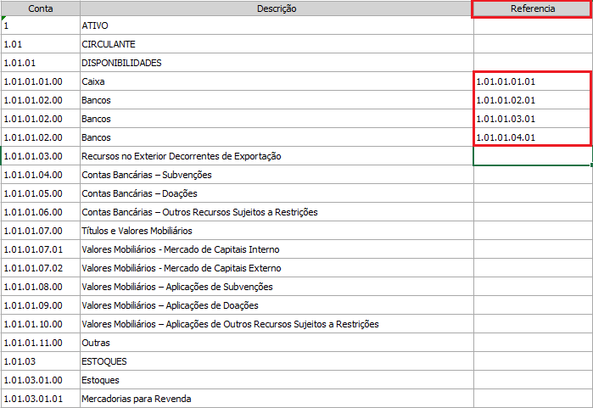

FONTE: https://docs.inventsoftware.info/TaxOne/_images/PCRef-SpedCont_061.png

Como citado anteriormente, esse modelo deu origem as planilhas eletrônicas utilizadas em nosso dia-a-dia, cujo seu objetivo, assim como os bancos de dados é manter uma organização de colunas e linhas tem uma didática muito simples, a sua essência é correlacionar os atributos das linhas e colunas com o objetivo geral da tabela. Assim, armazenando tudo aquilo que será útil em algum momento.

* 1. Modelo hierárquico

O modelo hierárquico organiza dados em uma estrutura parecida com uma árvore e cada registro tem sua raiz. Os registros "irmãos" possuem ordenação física para armazenar o banco de dados. Este modelo é bom para descrever muitas relações do mundo real e foi usado pelos sistemas de Gestão de informações da IBM nos anos 60 e 70, mas atualmente são raramente usados por possuir certas ineficiências operacionais.

Figura – Banco de Dados Modelo Hierárquico

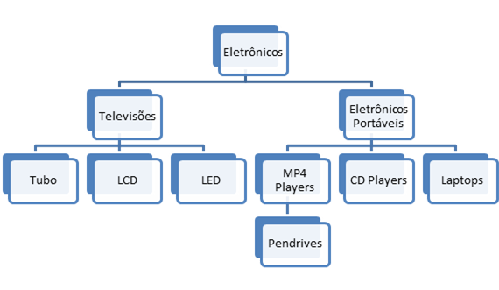

FONTE: https://arquivo.devmedia.com.br/revistas/sql/imagens/85/5/image001.png

De maneira geral é modelo o que está por trás dos índices de bancos de dados, mas falando genericamente, essas estruturas conhecidas por parecerem árvores se encontra no Windows Explorer, Mac Finder ou Gnome Nautilus System. Grande parte dos sistemas de arquivos é inteiro baseado nessa estrutura, diretórios e arquivos são node e a sua raiz seria o “C:”. Entrando na parte de objetos, Java é uma linguagem de programação que tem sua biblioteca herdada a partir da classe objetiva toda herança de classes e interface é representada numa árvore.

A compressão desse modelo se faz necessário no entendimento do funcionamento de diversas coisas presentes em nosso cotidiano que utiliza esse modelo. Já em uma faculdade na área de T.I você não consegue seguir para as próximas matérias sem uma breve noção de como funciona os principais modelos de banco de dados incluindo o modelo citado a cima.

* 1. Modelo em rede

Desenvolvido na década de 60, esse modelo surgiu como uma extensão ao modelo hierárquico, quebrando o conceito de hierarquia, possibilitando que um mesmo registro estivesse envolvido com várias raízes (ou associações) criando conexões bastante complexas. Esse tipo de modelo utilizados em sistemas para computadores de grande porte.

Tanto o modelo hierárquico quanto o de rede são chamados de sistemas de navegação, pois as aplicações devem ser construídas para atravessar um conjunto de registros interligados previamente.

Figura - Banco de Dados Modelo em Rede

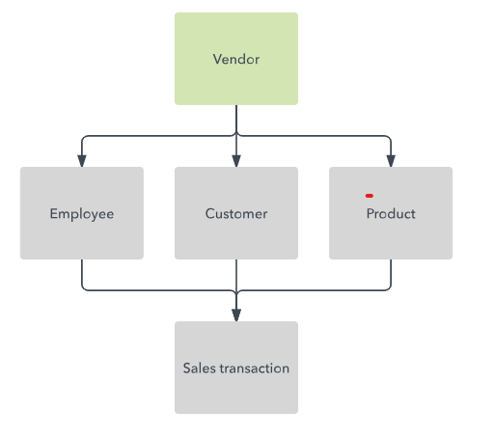

FONTE:https://d2slcw3kip6qmk.cloudfront.net/marketing/pages/chart/seo/database/discovery/network-model.svg

Um exemplo desse modelo seria o **DBTG**, a sigla refere-se ao **Data Base Task Group** da Conference on Data Systems Languages ​​(CODASYL). A arquitetura do modelo DBTG pode ser dividida em três níveis diferentes como a arquitetura de um sistema de banco de dados:

* Esquema de Armazenamento (Visão Interna)
* Esquema (Visão Conceitual)
* Subesquema Visão Externa)

1. Conclusão

Com esse trabalho compreendemos que a aplicação de um banco de dados é deveras complexa, e a análise feita antes da sua aplicação é fundamental para que não ocorra gargalos durante o processo. Com o entendimento dos modelos Plano, Hierárquico e em Rede, ficou claro que cada modelo tem suas características únicas e aplicações especificas. Concluímos que os modelos desempenharam uma função muito importante no avanço da organização dos dados e sem dúvidas continuará sendo uma área de relevância no desenvolvimento de novos sistemas cada vez mais eficientes.

Referências

MEIRA, Alanis. **Brasileiros ficam muitas horas nas redes sociais; veja média**, Olhar Digital 2022. Disponível em: <https://olhardigital.com.br/2022/07/19/internet-e-redes-sociais/brasileiros-ficam-muitas-horas-nas-redes-sociais-veja-media/>. Acesso em: 06 de fev. De 2024.

SANDES, Danilo e BARROS. **Proteção dos dados expostos na internet**, PUC Goiás 2022. Disponível em: < https://repositorio.pucgoias.edu.br/jspui/handle/123456789/4483>. Acesso em: 06 de fev. De 2024.

CAMPOS, Leonardo. **Banco de Dados**, UNIVASF 2007. Disponível em: http://www.univasf.edu.br/~leonardo.campos/Arquivos/Disciplinas/POO_2007_2/Aula_09.pdf>. Acesso em: 06 de fev. De 2024.

JAVAROTTI, Eduardo. **MODELO DE REDES EM BANCO DE DADOS**, administradores 2008. Disponível em: < https://administradores.com.br/artigos/modelo-de-redes-em-banco-de-dados>. Acesso em: 14 de fev de 2024.

THARKUR, Dinesh. **What is DBTG? Architecture of DBTG Model**, Computer Note. Disponivel em: <https://ecomputernotes.com/database-system/adv-database/architecture-of-dbtg-model#google_vignette> Acesso em: 14 de fev. de 2024

PEREIRA, Roger. **UM ESTUDO EXPLORATÓRIO SOBRE BANCOS DE DADOS IN-MEMORY**, FEMA 2013. Disponível em:https://celsokitamura.com.br/introducao-banco-de-dados/. Acesso em: 14 de fev. de 2024

**O que é um modelo de banco de dados?** Lucidchart. Disponivel em: https://www.lucidchart.com/pages/pt/o-que-e-um-modelo-de-banco-de-dados#:~:text=Um%20modelo%20de%20banco%20de%20dados%20mostra%20a%20estrutura%20l%C3%B3gica,podem%20ser%20armazenados%20e%20acessados. Acesso em: 15 de fev. de 2024